Инструкция по сборке.  Перед сборкой проверить комплектацию.  Внимательно ознакомиться с данной инструкцией!  - Собрать каркас согласно рисунку (Рис. 1). Отверстия под латодержатели на дугах и центральной перемычке, должны находиться с одной стороны.  - Зафиксировать каркас с помощью винтов М8 и гаек М8, Винт вставляется со стороны отверстий под латодержатели. Окончательная протяжка осуществляется после установки латофлекса.  - Установить ножки на ортопедическое основание (центральная ножка фиксируется болтом М10х45, угловые болтом М10х20)  - Установить на дуги односторонние латодержатели ( для облегчения фиксации латодержателя в отверстиях, рекомендуем вставлять латофлекс в латодержатель, после чего вдавливать в отверстия).  - Установить двусторонние латодержатели, между латовлексов как показано на рисунке (Рис. 2)  - Зафиксировать двусторонние латодержатели в отверстиях.  - Выполнить окончательную протяжку винтов М8 с гайками М8. | Рис. 1  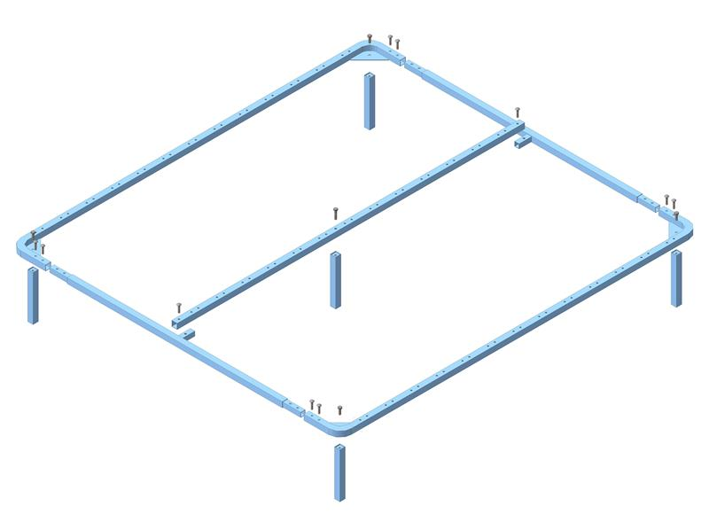  7  1  2  3  Рис. 2  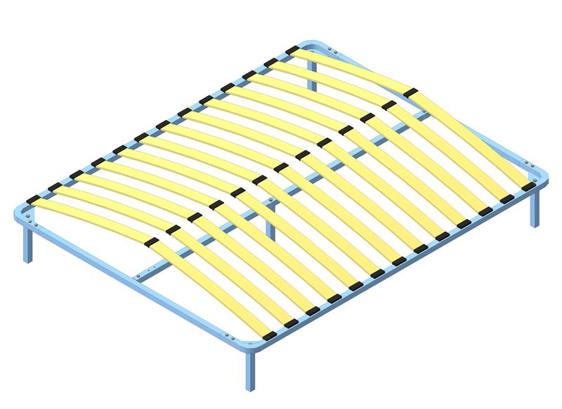  4  6  5  Рис. 3  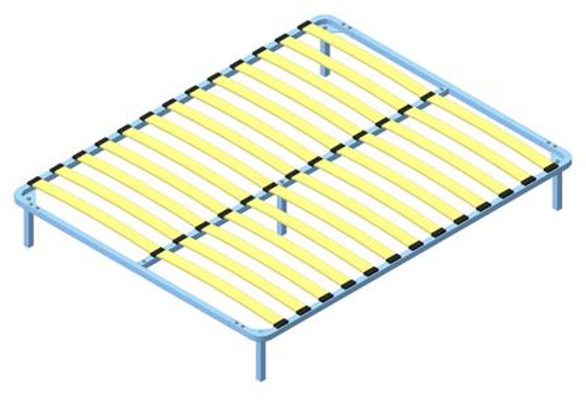
  1 | Дуга | 2 шт.
  2 | Перемычка | 2 шт.
  3 | Центральная перемычка | 1 шт.
  4 | Латодержатель односторонний | 26 шт.
  5 | Латодержатель двусторонний | 13 шт.
  6 | Латофлекс | 26 шт.
  7 | Ножка | 5 шт.
  8 | Болт М10х20 | 4 шт.
  9 | Болт М10х45 | 1 шт.
  10 | Винт М8х40 | 10 шт.
  11 | Гайка М8 | 10 шт.
ВНИМАНИЕ: Не допускается эксплуатация двуспальных ортопедических оснований без центральной ножки!

